Отчёт по практическому заданию “реализовать простой персептрон Розенблатта без использования специальных библиотек”.

Выполнили студенты группы ИСТ-18-2 Терещенко Д.Г. и Суминов Р.А.

По порядку, что делает код:

Здесь идёт загрузка библиотек pandas и numpy, они не имеют отношения к нейронным сетям, так что мы решили, что можем их использовать.



Здесь находится функция, которая считает результаты A слоя, поскольку у меня 4 А слоя, которые делают одно и тоже, я сделал функцию.  
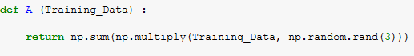

Здесь загружаем данные, переводим их в массив и вычислим длину столбца.

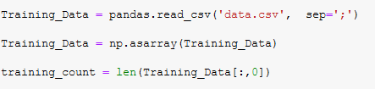

В этой части кода идёт вычисленые данных для 4 А, после чего вычисляется R, и идёт вывод.

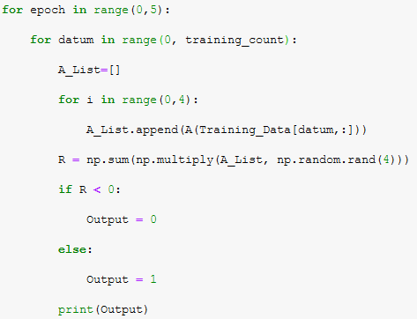

Данные использованные в этой программе являются случайно сгенерированными, мы могли сделать генерацию в самой программе, но мне удобнее иметь отдельный файл.

Схема перцептона.

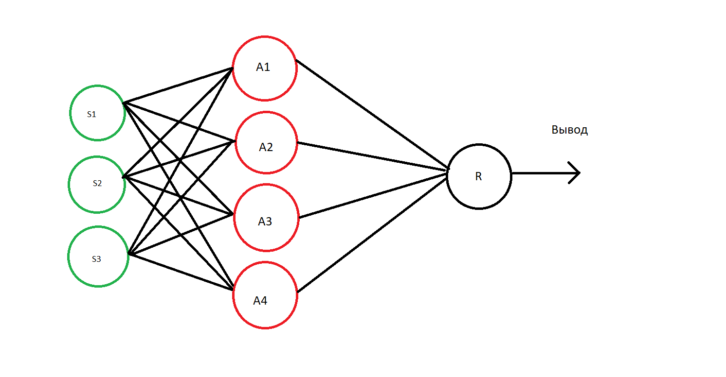

В таком персептроне представлены 3 слоя, Входной, выходной и скрытый.